CERCLES ET DISQUES

- VOCABULAIRE

Tracer un cercle de centre O et de rayon 2 cm. Tracer un cercle de 2 cm de rayon.
Marque en rouge les points qui sont à 2 cm du Marque en vert les points qui sont à
point O 2 cm ou moins du point O

Le cercle de centre O et de rayon r est Le disque de centre O et de rayon r est
………………………………………………… …………….………………………………..
………………………………………………… ………….…………………………………..
……………………………………………..….. ………………………………………………

Périmètre du cercle : Aire du disque :

Un rayon est un segment dont les extrémités sont
le centre du cercle et un point du cercle.
Exemple : ……………………………………….

Un diamètre est un segment dont les extrémités
appartiennent au cercle et qui
comprend le centre du cercle.
Exemple : ……………………………………….

Une corde est un segment dont les extrémités
appartiennent au cercle.
Exemple : ……………………………………….
Le diamètre est une corde particulière.

EXERCICES

- Complète les cases vides du tableau.

Rayon | Diamètre | Longueur du cercle | Aire du disque
2,5 cm
 | 8 cm
 |  | 17,23 cm
 |  |  | 113 cm²

- Le périmètre d'un demi-cercle est de 20,5 cm. Calcule l'aire de la surface bordée par ce demi-cercle (fais un dessin pour t'aider).

- Calcule la longueur du cercle inscrit dans un carré de 4 cm de côté ainsi que l'aire du disque bordé par ce cercle (fais un dessin pour t'aider).

- Calcule le périmètre et l'aire de la figure hachurée.

CERCLES ET DISQUES : EXERCICES SUPPLEMENTAIRES

- Complète les formules

Périmètre du cercle = ……………… Aire du disque = …………………..

- Calcule le périmètre et l’aire totale de la figure ci-dessous.

6dm

3dm

- Calcule la longueur de la courroie sachant que le rayon de chacun des cercles est de 23 cm et que la distance entre les deux centres est de 70cm.

- La distance du moyeu (=le centre) d’une roue de vélo à la surface de roulement du pneu est de 33cm. De combien de mètre le cycliste progresse-t-il après 50 tours de roues.

- Calcule le périmètre et l’aire de la surface hachurée.

5cm

1cm

- Une ligne de chemin de fer décrit un quart de cercle de 2km de rayon. Calcule la différence de longueur de rails sachant que 1,44m les sépare. Fais un croquis.

- Calcule l’aire des figures hachurées.
a)

DEVOIR n°….. : CERCLES ET DISQUES

1. Calcule le périmètre et l’aire de la surface hachurée. Veille à bien structurer ta réponse.

Périmètre Aire

- Une table ronde a un diamètre de 1,20 m. Elle peut s’ouvrir en deux et demi disques, entre lesquels on peut placer deux allonges de 60 cm de large et de 1,20 m de long. Quelle est la surface de la table, allonges comprises.

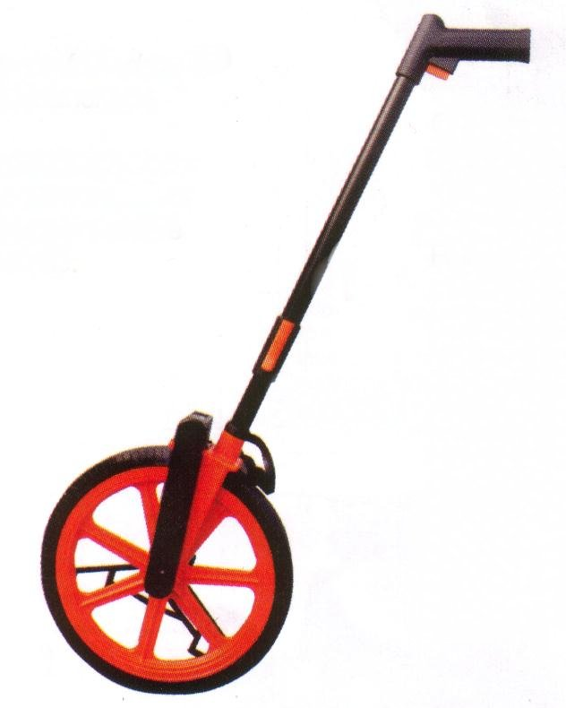
3. Les géomètres utilisent un podomètre pour mesurer des distances. C’est une roue qui avance d’un mètre sur le sol en un tour. Calcule le rayon de cette roue.

CONTRÔLE : CERCLES ET DISQUES - 3TQ Gestion

- Complète les formules
Périmètre du cercle = ……………………….
4 Aire du disque = …………………………….

- Calcule le périmètre d’un cercle de 4 m de rayon.

2

- Calcule l’aire d’un disque de 20 cm de diamètre.

3

- Le périmètre d’un cercle vaut 15 dm. Quel est le rayon de ce cercle ? Indique le détail de tes calculs.

3

- Calcule le périmètre et l’aire de la surface hachurée.

Périmètre Aire

4

4

- Un pâtissier entoure chaque gâteau d’un ruban décoratif. Les moules utilisés pour la fabrication des gâteaux mesurent 22cm de diamètre. Sachant que le pâtissier utilise pour chaque gâteau une longueur de ruban égale à deux fois le périmètre du moule et qu’il fabrique 30 gâteaux, calcule la longueur TOTALE de ruban dont il aura besoin.

5

CONTRÔLE : CERCLES ET DISQUES - 3TQ EM

- Complète les formules
Périmètre du cercle = ……………………….
4 Aire du disque = …………………………….

- Calcule le périmètre d’un cercle de 5 m de rayon.

2

- Calcule l’aire d’un disque de 40 cm de diamètre.

3

- Le périmètre d’un cercle vaut 30 dm. Quel est le rayon de ce cercle ? Indique le détail de tes calculs.

3

- Calcule le périmètre et l’aire de la surface hachurée.

Périmètre Aire

4

4

- Que vaut le diamètre d’un disque de 25 cm² de surface ?

5

- Un pâtissier entoure chaque gâteau d’un ruban décoratif. Les moules utilisés pour la fabrication des gâteaux mesurent 25cm de diamètre. Sachant que le pâtissier utilise pour chaque gâteau une longueur de ruban égale à deux fois le périmètre du moule et qu’il fabrique 20 gâteaux, calcule la longueur TOTALE de ruban dont il aura besoin.

5

Nom : Date :
Prénom :
Classe :

CONTROLE : CERCLES ET DISQUES

- Définir :
Un cercle de centre O et de rayon r est ………………………………………………………. …………………………………………………………………………………………………

- Dans le dessin ci-dessous que représente :
[OA] = ........................................................... C
[AB] = ............................................................
[AC] = ............................................................ O
B
A

- Complète les 2 formules suivantes :
Périmètre du ……………………. = ……………………………….
Aire du …………………………. = ………………………………..

- Complète les cases vides du tableau.

Rayon | Diamètre | Longueur du cercle | Aire du disque
3 cm

 |  | 12 dm
 |  |  | 20 m²

- Le périmètre d'un quart de cercle est de 3,57 dm. Calcule l'aire de la surface bordée par ce quart de cercle. Fais un dessin pour t'aider. REPONDS AU VERSO

6. Calcule l'aire de la surface hachurée. REPONDS AU VERSO

